http://www.novotv.ru/news/4484

«Гранд Медика» запускает ядерную медицину и призывает отказаться от «чёрных зарплат»
ГАЗЕТА «НОВОКУЗНЕЦК», ВЫПУСК №46 (1043)
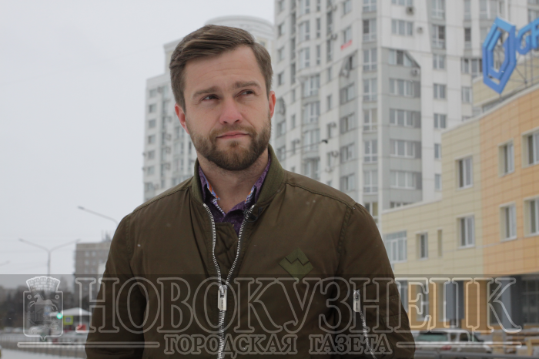
// Фото: Мария КОРЯГА
Руководитель клиники «Гранд Медика», депутат Совета народных депутатов Кузбасса Роман Говор накануне выступил в прямом эфире «НовоТВ» с очень интересными для новокузнечан и медицинской среды заявлениями. Горожан, мы думаем, его выступление заинтересует, а врачей, особенно тех, кто связан с частными клиниками, заставит задуматься.

Ядерная медицина
– В Новокузнецке на базе «Гранд Медики» пройдёт представительный медицинский форум под эгидой Ассоциации онкологов России. Приедут ведущие специалисты нашей страны, которые будут проводить мастер-классы для местных коллег. Почему мы сегодня уделяем большое внимание лечению рака? Для большинства россиян – это самое страшное заболевание, хотя есть и не менее опасные болезни, например, сердечно сосудистые. Так или иначе, продолжительность жизни увеличилась, и мы начинаем «доживать» до своего рака, как бы это цинично не звучало. Поэтому эту болезнь надо лечить. «Гранд Медика» уже сегодня занимается этим вопросом – у нас есть прекрасная хирургия, мы делаем химиотерапию бесплатно для населения. Но есть современные способы диагностики рака – «ядерная медицина». В Сибири ядерной медициной занимаются лишь в Красноярске, это для многих пациентов крайне неудобно. Поэтому ядерная медицина появится и в Новокузнецке. Сейчас мы с партнёрами запускаем циклотрон в Новосибирске, и всё необходимое для ядерной медицины будет появляться в Новокузнецке в течение нескольких часов. Кроме этого, уже сегодня в «Гранд Медике» – сильнейшая в Сибири онкоурология. Скоро начнём работать по протезированию груди при раке молочной железы у женщин. И, учитывая, что благоприятный исход при лечении рака возможен при оперативном диагностировании и терапии, выходим уже на 12-часовой график работы клиники.

Зарплата «в конверте»
Нагрузка на врачей у нас высокая. Если говорить про 12-часовой график работы клиники – с раннего утра до позднего вечера. Но мы платим зарплату «в белую», в то время как значительная часть новокузнецких клиник отдает её в конверте. И дело не только в том, что я, как депутат, вижу, что местный бюджет лишается налогов, а ведь НДФЛ – один из немногих, который попадает в городскую казну. До 60 процентов выручки «в чёрную» платится врачу. И это чревато. Был такой случай: к нам устраивалась женщина-врач, которая официально трудоустроена в муниципальной поликлинике, но работает в частной. Так вот, официально её в этой клинике нет. Лечит там людей, делает операции, но она там не трудоустроена. Представьте, если не дай Бог, в ходе её работы что-то случится с пациентом? По идее отвечать должна эта клиника, а врач даже заявления о приёме на работу не писал. Значит, вся ответственность ляжет на врача, не просто ответственность, а уголовная. А пациент с кого, что требовать сможет? Клиника сделает вид, что это не их специалист совершил медицинскую ошибку. Это очень серьёзный вопрос, который должны задавать себе и врачи, работающие в частной клинике, и пациенты, которые туда обращаются – с кого будет спрос? Медики должны понимать, что «чёрная» зарплата – это не панацея благополучия. По большому счёту, это медвежья услуга. У нас в «Гранд Медике» сегодня работают 393 человека, из них 146 врачей, некоторые приехали в Новокузнецк из Томска, Алтайского края, даже Санкт-Петербурга. У нас нет никаких «конвертов». Но мы этим специалистам платим даже проценты по ипотеке. Наша кадровая служба решает вопрос с устройством их детей в детские сады, в школы. Вот такой должен быть подход в медицине.

Перспективы
Мы в «Гранд Медике» хотим поставить крест на мнении, что в Новокузнецке невозможно правильно диагностировать и, главное, лечить рак. Что для спасения своей жизни надо ехать в другой регион. Я уверен, что мы стоим на правильном пути. Также открываем службы в Прокопьевске и на севере Кузбасса. Нам удастся решить вопросы с быстрой и качественной диагностикой, с оперативной химиотерапией, избегая сегодняшнего длительного ожидания лечения заболевания. И, главное, это всё будет делаться по линии обязательного медицинского страхования.
Подготовил Ростислав БАРДОКИН

